附件2

深圳市龙岗区宣传文化发展专项资金项目
网上申报操作说明

☞ 在线申报操作说明
【温馨提示】
1.申报时间截止后项目申报平台系统自动关闭，不再接受项目申报。
2.建议使用360浏览器、火狐浏览器、QQ浏览器或Google Chrome浏览器，具体操作如下：
一、登录申报平台方式
1.查阅《申报指南》，获取申报网址，登录龙岗区宣传文化发展专项资金项目申报平台。
登录方式一：注册账号（详见平台操作指引），通过已注册账号进行登录；
登录方式二：微信一键登录即可。
2.凭已注册账号或微信一键登录方式，进入申报通道（见图1）；
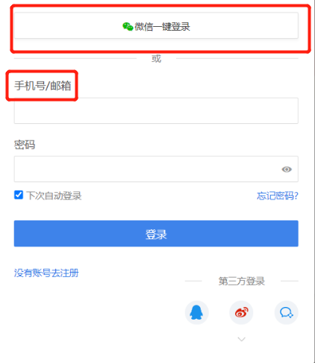
图1-登录提醒
3.登录账号后，进入龙岗区宣传文化发展专项资金项目申报平台（见图2）。
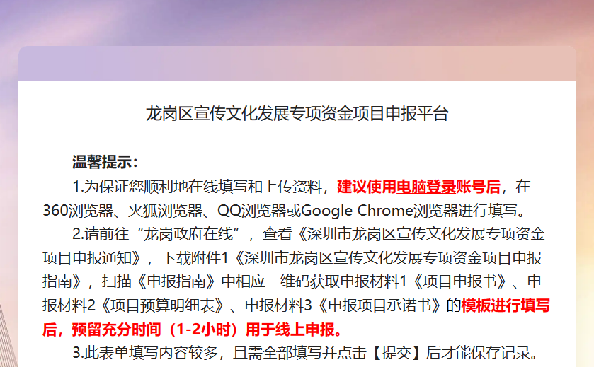
图2-进入项目申报平台

二、在线填报项目申报书
在线填报项目申报书内容，填写完成并上传申报材料后，点击“提交”，即可完成项目申报。
1.填报说明
标“*”号内容均为必填项，内容包含单选、多选和填空，漏填任一项均无法提交。
2.矩阵式表单填写提示
矩阵表单填写须注意表格下方右拉滚动条，填完所有空格，漏填任一空格均无法提交（见图3）。
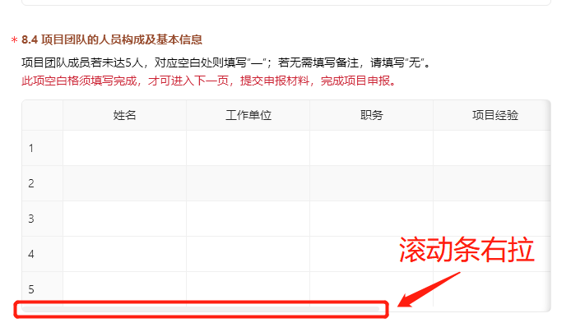
图3-矩阵框填写提示
3.系统自动识别提示
对于需手动填写内容，系统将自动识别文本或数字格式是否符合要求，如手机、邮箱等信息，若出现红色提示文字应进行修正（见图4）。
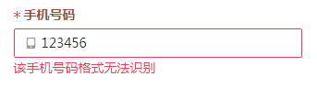
图4-系统自动识别提示
4.资料清单列表
此项为必填项，申报单位须列明下方上传的资料清单（见图5），填写格式可参考上方“提交材料清单”（见图6）。
图5-资料清单列表

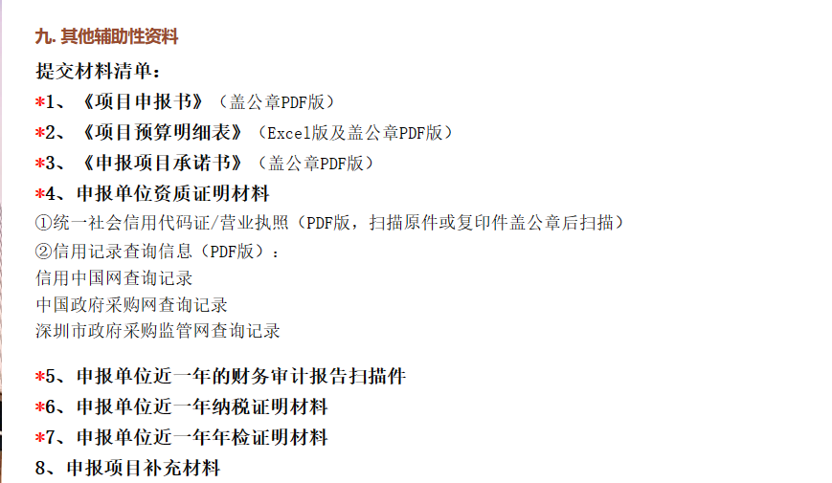
图6-提交材料清单
5.上传申报材料
申报材料须按相应要求进行上传，申报材料盖章扫描后放入相应文件夹压缩，并上传到指定位置（见图7），文件格式为rar、zip、7z、gz、arj、z，压缩包大小限制在100MB以内。

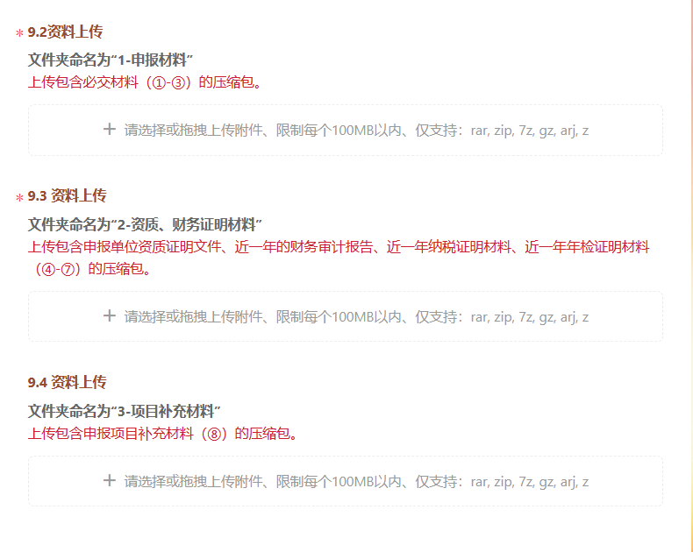
图7-申报材料上传指定位置
三、修改在线项目申报书
1.登录系统，查找在线项目申报书
（1）通过已注册账号或微信账号，登录平台（https://jinshuju.net/）查看、修改、打印相关申报资料（见图8），操作界面与步骤如下：
图8-登录提醒
（2）登录平台后，点击【我为别人填写的表单】，查找龙岗区宣传文化发展专项资金2024年度项目申报平台端口，单击进入（见图9）。
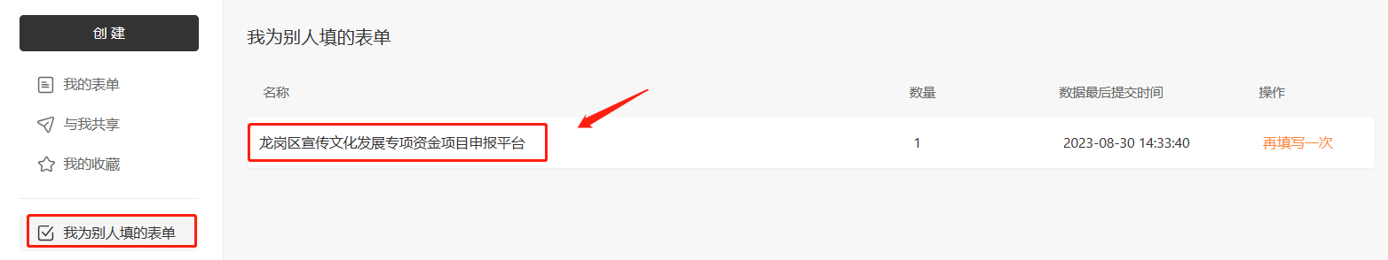
图9-申报平台端口
（3）在当前页面双击数据行（见图10），即可进入“数据详情”页面（见图11）。
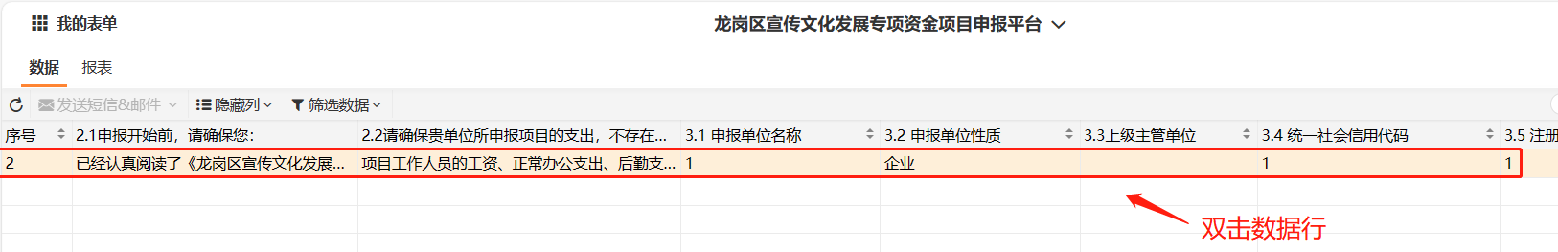
图10-申报数据列表
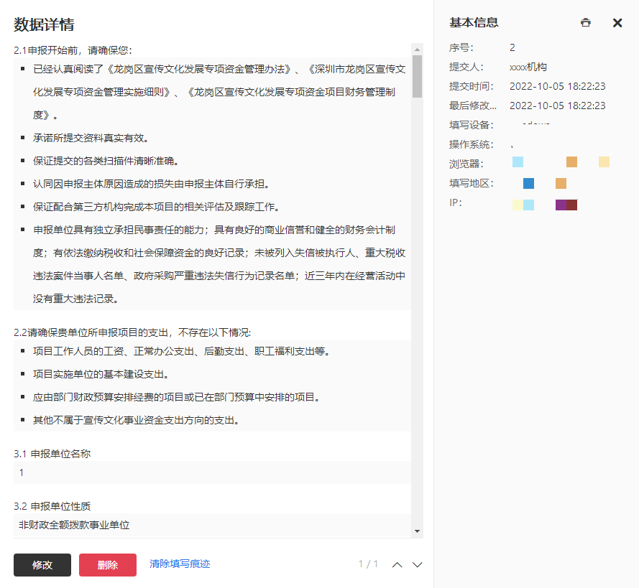
图11-数据详情页面
2.修改数据
（1）数据详情页面左下方有【修改】和【删除】按钮（见图12），如需对申报信息进行修改，点击【修改】按钮，完成修改后，点击【提交】按钮（见图13）。
请慎点【删除】按钮，如有误点，请重新进行申报。
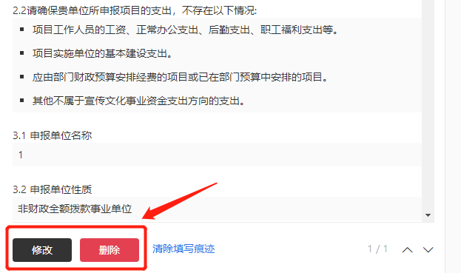
图12-修改数据
图13-提交数据
（2）【提交】修改后，如提示“提交未成功，填写有错误！”，请浏览表单，根据红色字体提示修改相应申报信息（见图14）。
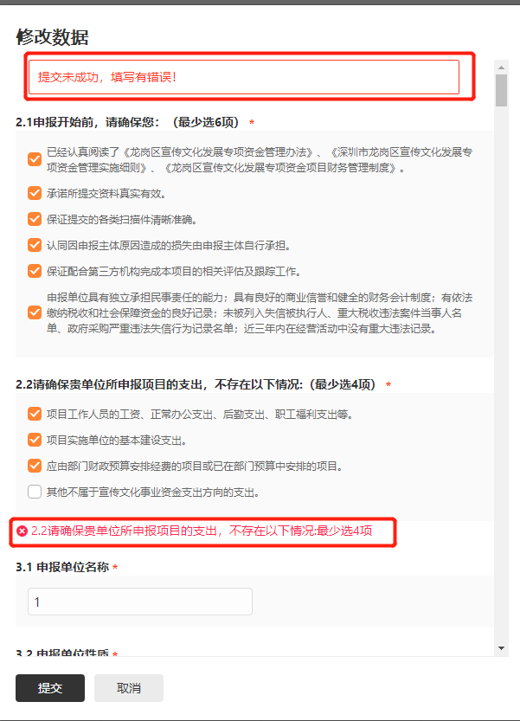
图14-修改数据提交失败提示
▶其他情形：系统报错的解决路径
第一步：可复制已填内容，退出表单。
第二步：重新回到该项内容进行填报或粘贴。
出现系统报错，重新填写该项内容即可。
（3）表单修改成功后，系统自动更新，可在当前界面右侧查阅，包含最后修改单位和最后修改时间，点击右上角“X”退出数据详情页面（见图15）。
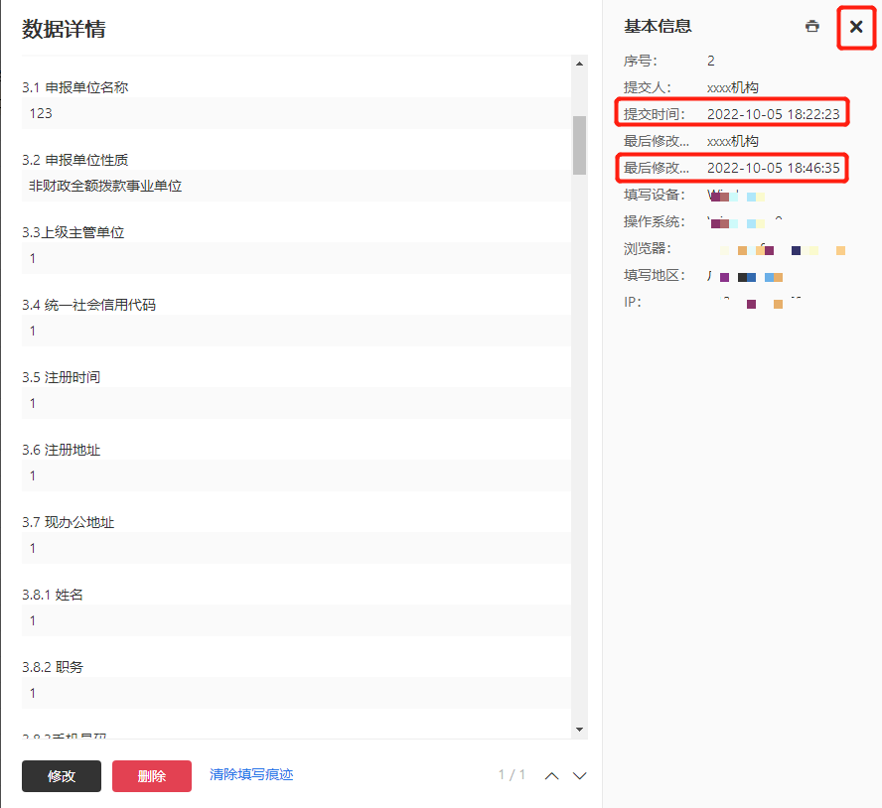
图15-表单修改成功

